

Witam Was ponownie 😊.

W związku z tym, że w najbliższa niedziela to **Niedziela Miłosierdzia Bożego** warto poznać skąd wzięło się to święto.

Celem katechezy jest:

* Poznanie historii życia św. Faustyny Kowalskiej.
* Poznanie przesłania zawartego w obrazie Jezusa Miłosiernego.
* Kształtowanie postawy ufnego powierzania się Jezusowi Miłosiernemu.
* Poznanie sposobu odmawiania „Koronki do miłosierdzia Bożego” i znaczenia tej modlitwy.
* Zachęcenie do pełnego ufności odmawiania „Koronki do miłosierdzia Bożego”.

Zapiszcie w zeszycie:

Temat: „Jezu, ufam Tobie” – w obliczu miłosierdzia. Koronka do miłosierdzia Bożego.

Notatka:

Pan Jezus przychodzi do nas ze swoim miłosierdziem i oczekuje, abyśmy to miłosierdzie okazywali innym.

Sposób odmawiania koronki wydrukujcie i wklejcie do zeszytu.

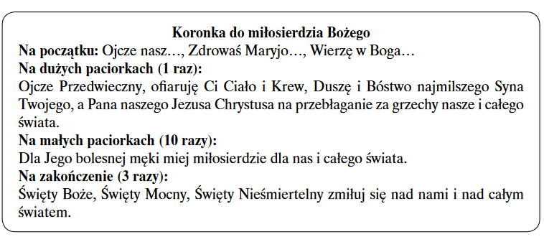

A teraz zapraszam do **obejrzenia filmu** o Faustynie – link poniżej (kto ma czas zapraszam do obejrzenia filmu inspirowanego Dzienniczkiem tej siostry: „Faustyna”, pewnie będzie pokazywany w telewizji w niedzielę), sprawdzeniu swojej wiedzy poprzez **Quiz** oraz zapoznanie się a raczej zakończenie dzisiejszej lekcji **modlitwą**: Koronką do Bożego Miłosierdzia.

Film o św. Faustynie

<https://www.youtube.com/watch?v=A5i_yUN-5yk>

Quiz:

<https://samequizy.pl/sprawdz-ile-wiesz-o-milosierdziu-bozym-i-sw-siostrze-faustynie/>

Koronka do Bożego Miłosierdzia:

<https://www.youtube.com/watch?v=VXID-YtxbbU>

Serdecznie Was pozdrawiam!!!

**Szczęść Boże** 😊